Индивидуальный проект. Этап 1

Информационная безопасность

Фаик Карим

Содержание

# Цель работы

Этап 1. Установка Kali Linux Установите дистрибутив Kali Linux в виртуальную машину. В качестве среды виртуализации предлагается использовать VirtualBox. Сайт Kali Linux: https://www.kali.org/ Учётные данные по умолчанию: логин: root; пароль: toor.

# Ход работы

1. Скачивание Kali linux.

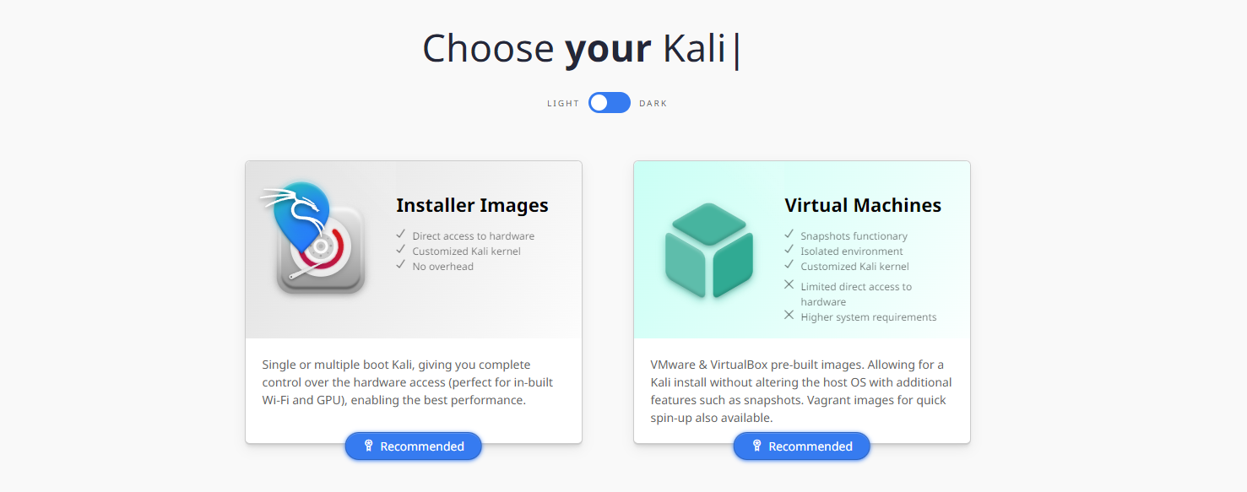

изображение 1

*изображение 1*

1. Установка Kali linux:

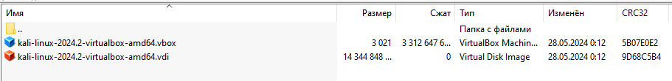

изображение 2

*изображение 2*

1. Запуск Kali linux в Vbox.

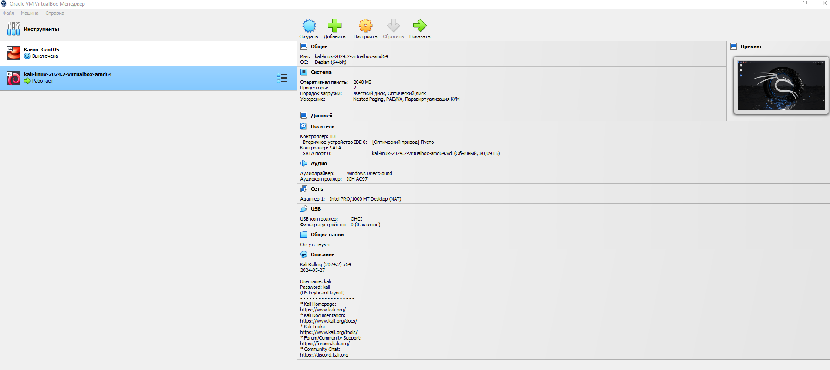

изображение 3

*изображение 3*

1. Вход в Kali linux.

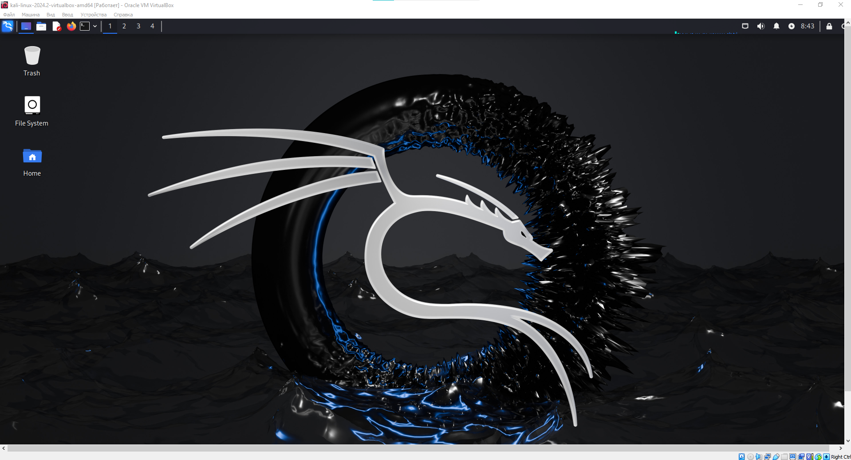

изображение 5

*изображение 5*

# Вывод

Было установлинно дистрибутив Kali Linux в виртуальной машине.